网络管理与运维实验2指导书

实践目的
熟悉Normir的使用，掌握使用Nomir进行网络日志收集。

实践准备

实验拓扑

Ensp拓扑（在63711-网络自动化运维教程-网络拓扑（eNSP）.zip的基础上增加下图内容）
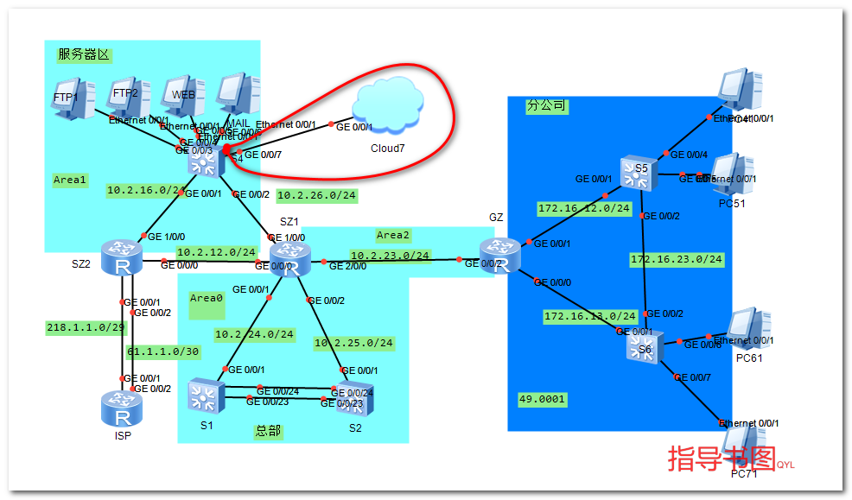

实验步骤

在pycharm里安装nomir、nomir_netmiko、nomir_utils；

物理机的Vmnet1网卡配置ip:10.3.1.200 255.255.255.0 10.3.1.254
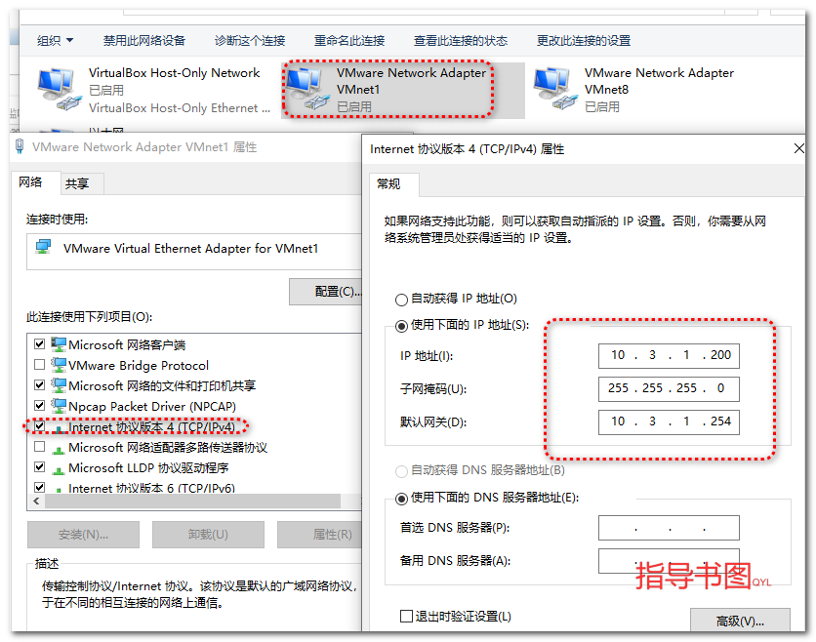

打开给定的拓扑图，增加云朵；配置ensp云朵，绑定vmnet1虚拟网卡。
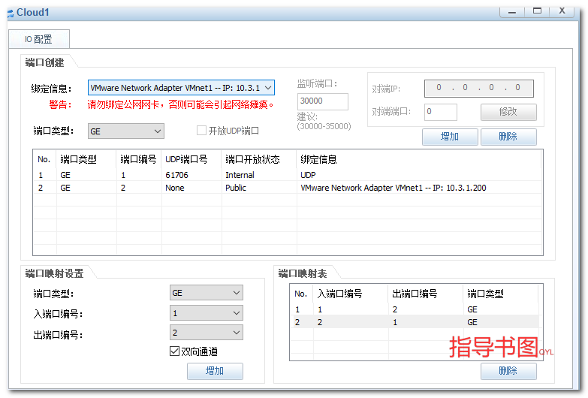

打开s4虚拟机，配置ge0/0/1接口

interface GigabitEthernet0/0/7

port link-type access

port default vlan 3

配置vmvare workstation的vmnet1虚拟网卡为主机模式。
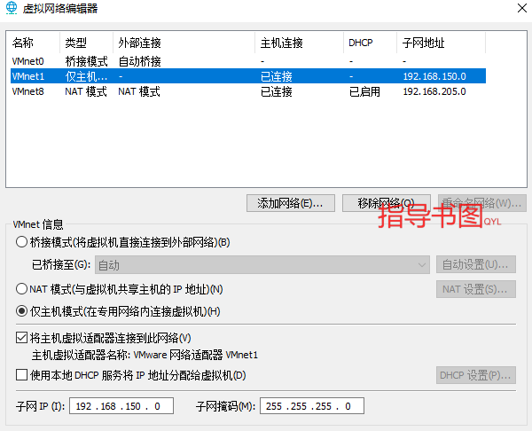

配置python虚拟机ens37网卡。
ip:10.3.1.201 255.255.255.0 10.3.1.254
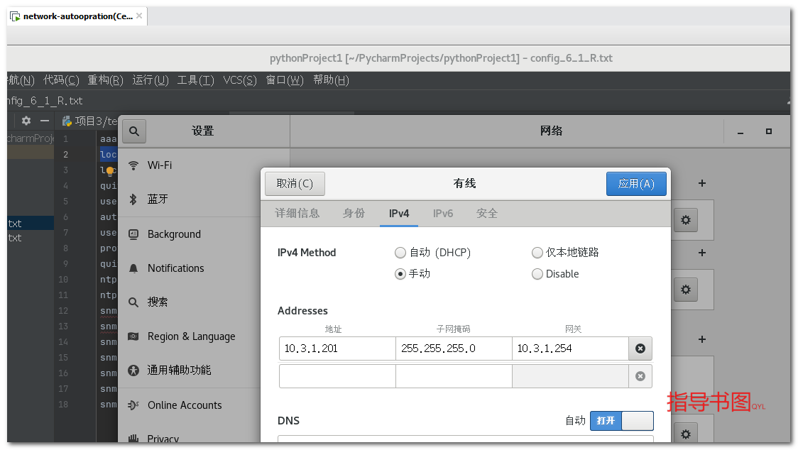

给ensp里的路由器SZ1及交换机S1、S2设备开启ssh服务（课本178-179页）。

在Python虚拟机的pycharm里新建hosts.yaml、groups.yaml、default.yaml（课本179-180页）
注意：把hosts.yaml的s2的hostname改成10.1.4.253

编写Python代码（课本181页），执行代码查看运行结果。
注意：把192.168.56.1改成10.3.1.200

完成实验报告，并提交教师端。

注意

